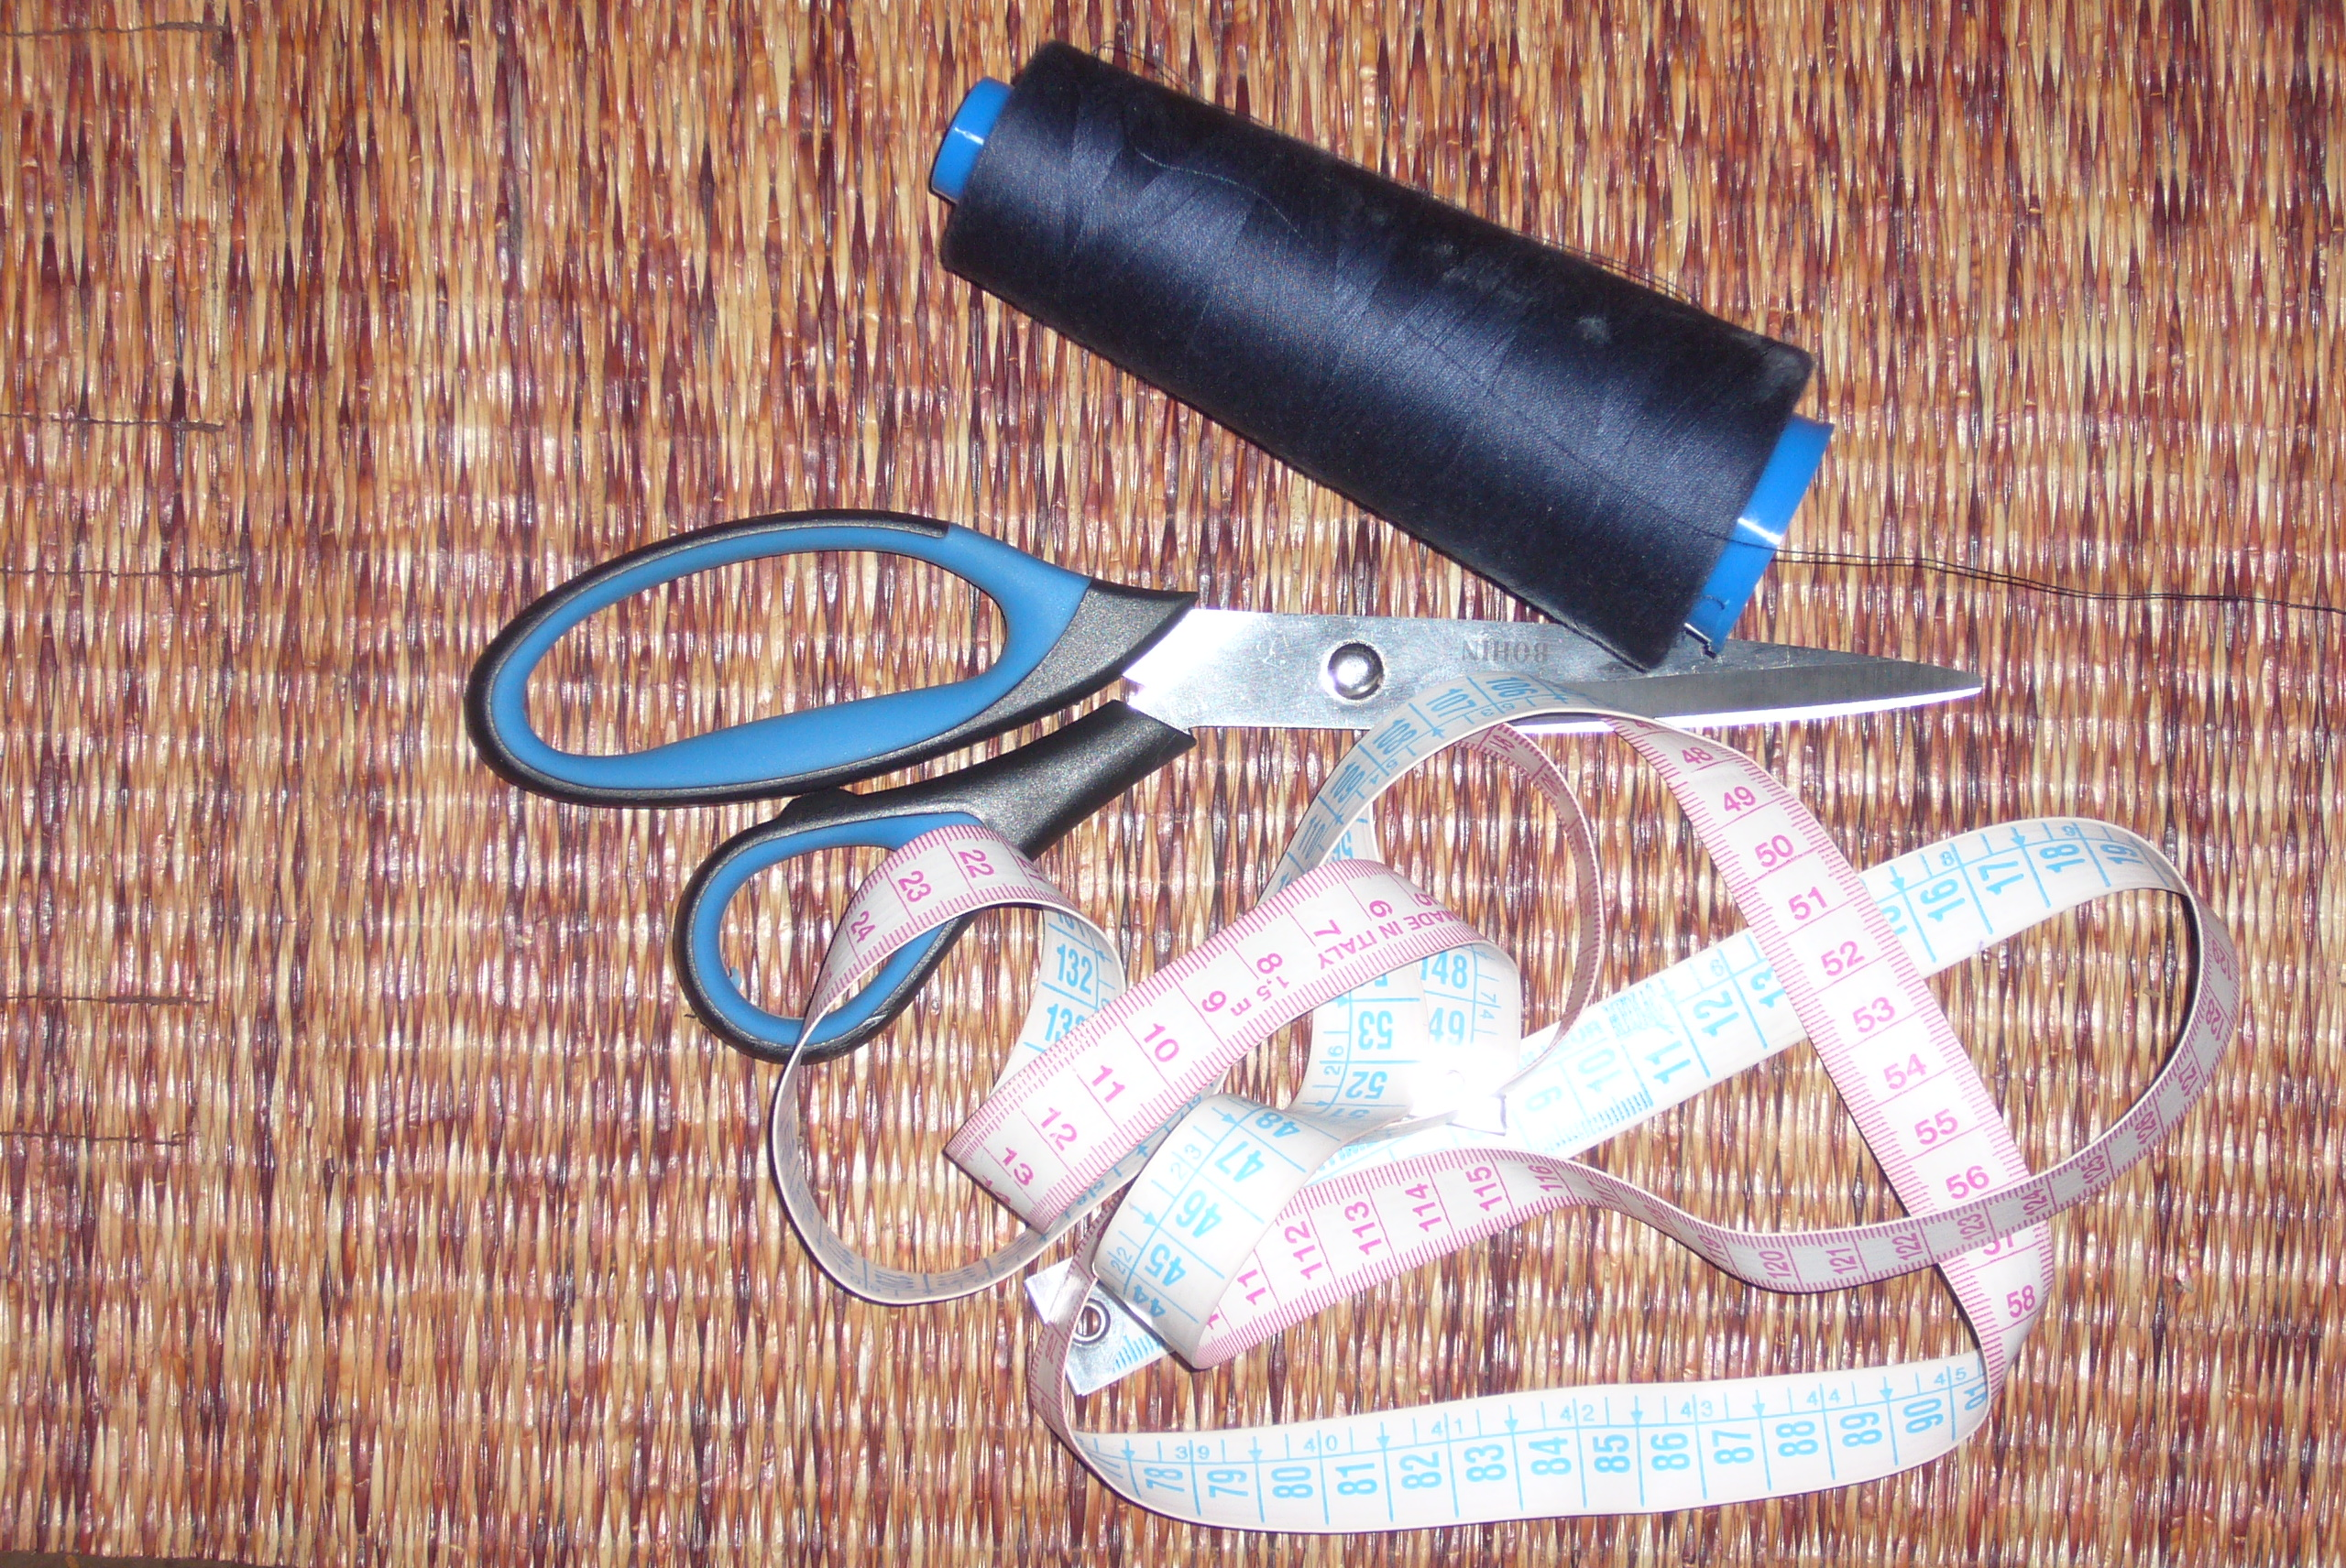Régis Cousin, costumier
Il a travaillé avec la compagnie Pans d’Arts Théâtre pour les spectacles Eh les acteurs, les actoresses ! Cabaret langagier et Entre les lignes (de Courteline).

Après un Cap et un Bep sur l’industrie textile, il se spécialise dans le costume et obtient un « DMA-costumes » ; Il travaille pour diverses productions cinématographiques ( dont Amélie Poulain). Il diversifie son activité en montant son propre atelier.

